**QR-коды: инструкция к применению**

**Для посещения объектов** розничной торговли, реализующих строительные материалы**,** физкультурно-оздоровительные комплексов, фитнес-клубов, ледовых катков,салонов красоты и СПА, косметических и массажных салонов, парикмахерских, соляриев каждый посетитель обязан предъявить:

1. QR-код о вакцинации (получение двух компонентов «Спутника V»,

«Ковивак», «Эпиваккорона» или однокомпонентную вакцину от коронавируса

«Спутник Лайт»);

# ИЛИ

1. Справку (QR-код) об отрицательном результате ПЦР теста (срок действия 72 часа).

# ИЛИ

1. Справку, сертификат (QR-код) о зарегистрированной перенесенной новой коронавирусной инфекции с даты выздоровления не более шести месяцев.

!!! *По результатам анализа крови, показывающим наличие антител к коронавирусу, пропускать нельзя.*

!!! *Без QR-кода можно попасть внутрь заведения, чтобы помыть руки или посетить туалет — при этом обязательно нужно надеть маску и перчатки.*

!!! *Лицам возрастом до 18 лет требование к предъявлению QR-кода или справки (сертификата) не распространяется*

# Требования к QR-коду, где получить QR-код

1. На портале госуслуги (https://[www.gosuslugi.ru/);](http://www.gosuslugi.ru/)%3B)
2. В мобильном приложении «Госуслуги»;
3. В мобильном приложении «Госуслуги СТОП Коронавирус».

# QR-код может быть предъявлен как в электронном виде с экрана мобильного устройства, так и распечатанным на бумаге.

!!! *Если нет доступа к госулугам, необходимо зарегистрироваться на портале, пройти подтверждение учетной записи онлайн посредством банковских сервисов, при отсутствии в перечне банка заявителя обратиться в МФЦ.*

# Как бизнесу проверять QR-коды

Организация проверка QR-кода:

1. Установить пункт контроля у входа в заведение
2. Назначение сотрудников ответственным за проверку QR-кодов на пункте контроля.
3. Установить на смартфон сотрудника, ответственного за проверку QR-кода приложение «Госуслуги СТОП Коронавирус» (скачать с Google Play или App Store). Можно воспользоваться и другим сканером QR-кодов.
4. У входа установить разметку в 1,5 метра, для соблюдения социальной дистанции.
5. Попросите клиента показать QR-код.
6. Выполнить вход в приложении используя учетные данные портала госуслуг;

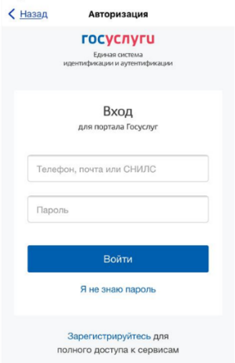

1. Выбрать иконку штрих –кода

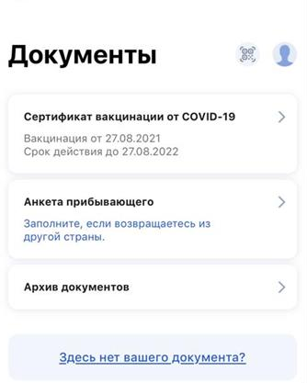

1. Отсканировать код в специальном окне.

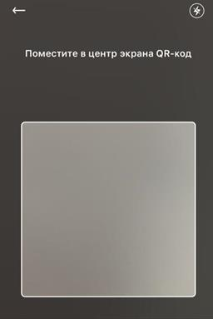

1. Провести проверку данных с экрана с паспортными данными.

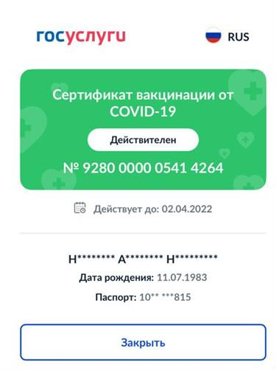

* Статус кода — действителен или недействителен;
* Инициалы посетителя — первые буквы фамилии, имени и отчества;
* Дата рождения посетителя;
* Первые две цифры серии и последние три цифры номера паспорта.

# ОТВЕТСТВЕННОСТЬ ЗА НЕВЫПОЛНЕНИЕ ТРЕБОВАНИЙ

Согласно ч. 1 ст. 20.6.1 КоАП РФ за невыполнение требования о проверке QR-кодов к бизнесу могут применяться штрафы:

Индивидуальным предпринимателям от 30 000 до 50 000 руб.;

Организациям от 100 000 до 300 000 руб.

Вместо штрафа ИП или организацию могут закрыть на срок до девяноста суток.

**!!! Власти Пензенской области будут осуществлять проверку на выполнение требований об обязательном предъявлении кодов «контрольной закупкой». Поэтому убедитесь, что сотрудник, поставленный на проверку QR-кодов, ответственно относится к поручению.**